Воспитатель Игошина И.М.

ПОДАРОЧКИ ДЛЯ МАМОЧКИ.
Праздник для детей разновозрастной группы. 2015г.
Под весёлую весеннюю музыку дети водят в зал.

Ведущая: Почему всё изменилось? Почему всё заискрилось?
Засмеялось и запело.… Ну, скажите, в чём тут дело?
Это так легко понять! К нам весна пришла опять!
В этот светлый день весенний
Мамы, бабушки в гости к нам пришли –
И красивы, и пригожи, и добры, и веселы!
От души вас поздравляем, быть счастливыми желаем!
А чтоб сегодня вы все улыбались, ваши дети для вас постарались.

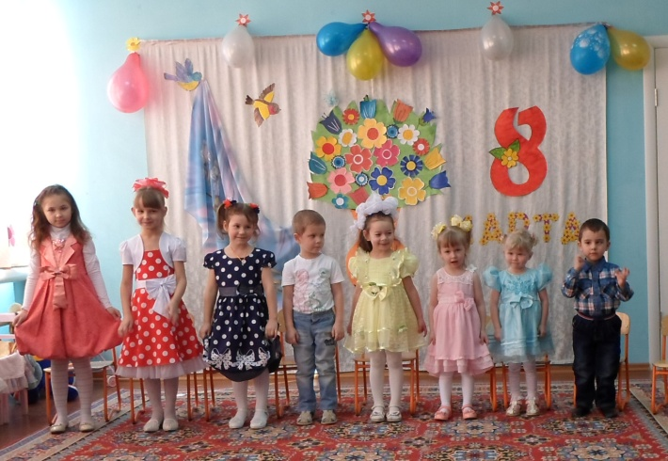
1 ребёнок. Я сегодня не шалю,
Вовсе не проказник!
Догадались, почему?
Потому что праздник!

2 ребёнок. Потому что мамы с нами
В зале улыбаются.
Потому что этот праздник
Всем ребятам нравится.

3 ребёнок. Нежный, добрый, очень милый
Праздник женский самый
И весёлый, и красивый.
Все хором: С праздником вас, мамы!

4 ребёнок. Хотим «спасибо» вам сказать
За ласку и терпенье
И этой песенкой поднять
До неба настроенье.

Песня: «ЗОРЕНЬКИ КРАШЕ…»

1. Зореньки краше и солнца милей  Та, что зовётся мамой моей.  Мамочка милая, мама моя,  Как хорошо, что ты есть у меня. | 2. Ветер задует, гроза за окном  Мамочка в доме, страх нипочём.  Мамочка милая, мама моя,  Как хорошо, что ты есть у меня.
3. Спорится дело, веселье горой
Мамочка значит рядом со мной.
Мамочку милую очень люблю.
Песенку эту я ей подарю.

Ведущая: Хотите, я раскрою вам секрет? Чтобы ваши мамы всегда были молодыми, красивыми и весёлыми, нужно беречь мам, и во всём им помогать.
Вы помогаете своим мамам? (Дети.)
Давайте у мам об этом спросим.

- Встанет утром он с постели: «Вы куда рубашку дели?
Где ботинки? Где носок?» Есть у вас такой сынок? (Ответы мам.)
- Сам кроватку застелил, и цветочек сам полил,
Маме стол накрыть помог…. Есть у вас такой сынок?
- Все игрушки раскидала и кричит: «Ой, я устала!
Прибираться не могу, я вам завтра помогу!»
Есть у вас такая горе-помощница?
- А другая дочка – чудо! Перемыла всю посуду,
Накормила Мурку-кошку хоть сама-то ещё крошка.
Есть у вас такая дочка?

Ведущая: Своими ответами мамы и бабушки признались, что дети у них самостоятельные и во всём им помогают. А вот Даша ещё что-то хочет сказать.

Девочка: Буду маме помогать, буду с ней бельё стирать,
А ещё цветы полью, пол, конечно, подмету.
Вытру пыль ещё повсюду и помою всю посуду!
Но тогда где время взять, чтоб немного поиграть?

Ведущая: А сейчас мы поиграем в игру «Сорим-убираем». Обычно игрушки разбрасывают дети, а мамам приходится за ними убирать. Сегодня будет всё наоборот: мамы игрушки будут разбрасывать, а вот их детишкам придётся аккуратно за ними всё убирать.

ИГРА «СОРИМ-УБИРАЕМ».
Участвуют две пары – мамы и их дети. Под музыку мамы разбрасывают игрушки из корзинки, а дети собирают по одной игрушке, аккуратно ставят их на столик.

Ведущая: Ко дню восьмого марта собрали мы совет.
Любим свою маму, любим или нет? Дети: «Любим!».
Сказали все мы дружно, что помогать ей… Дети: Нужно!

Конкурс для мам.
Объявляем конкурс для мам.
Дорогие мамы! Дети сделали вам сюрприз «Солнышко для любимых мам»
с пожеланиями, а пожелания написаны на лучиках-ладошках. Попробуйте найти ладошку своего ребёнка и прочитайте пожелание.

Ведущая: Нас, качая в колыбели, мамы песенки нам пели.
А теперь пора и нам песню спеть для наших мам.

Песня в исполнении В. Бичаева и Д Шмельковой

«СОЛНЫШКО ЛУЧИСТОЕ»

1. Солнышко лучистое  Улыбнулось весело,  Потому что мамочке  Мы запели песенку.  ПРИПЕВ: Песенку такую  Ля-ля-ля.  Песенку простую  Ля-ля-ля. | 3. Первые подснежники  Закивали весело,  Потому что мамочке  Мы запели песенку.  ПРИПЕВ: Песенку такую  Ля-ля-ля.  Песенку простую  Ля-ля-ля.
2. Ручейки весенние  Зазвенели весело,  Потому что мамочке  Мы запели песенку.  ПРИПЕВ: Песенку такую  Ля-ля-ля.  Песенку простую  Ля-ля-ля. | 4. За окном воробышек  Зачирикал весело,  Потому что мамочке  Мы запели песенку.  ПРИПЕВ: Песенку такую  Ля-ля-ля.  Песенку простую  Ля-ля-ля.

Ведущая: А сейчас, ребятки, слушайте загадку!
Кто расскажет сказку внучке, платье новое сошьёт,
Угостит печеньем сладким и частушки пропоет?
Поиграет в «ладушки», испечет оладушки?
Кто же это? Отвечайте! Ну, конечно… (бабушка).

С ц е н к а «БАБУШКИ» (Д. Краснова и Н. Сарапулова)

Звучит музыка. Заходят бабушки, садятся.
Ведущая.
Рады солнечной поре
В час дневной, после обеда,
На скамейке во дворе,
Бабушки ведут беседу.

1 бабушка.
– Что внучок мой, учудил!
Собаку маме подарил!
Её поздравил и сказал:
Я, о такой давно мечтал!
2 бабушка.
– Вчера в саду моя Настюшка
Тянет за рукав Андрюшку.
Говорит: «Подай, пальто!
Женщина я или кто?!»

1 бабушка.
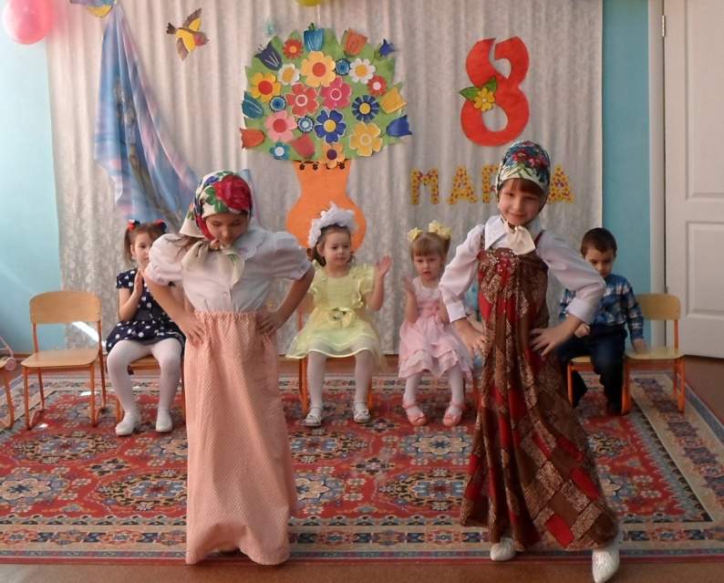
– Ивановы, папа с сыном
Стряпали оладушки.
К ним пожарных вызывали,
«Скорую» для бабушки.

2 бабушка.
– А Петровны-то, зять
Взялся в стирке помогать.
Вымок, выбился из сил
И пощады запросил.
Бегает по магазинам
За стиральною машиной!

Ведущая.
Полно, бабушки – старушки
На скамейке вам скучать.
Вы вязанье отложите,
Начинайте танцевать

Танец под песню БУРАНОВССКИХ БАБУШЕК «ДЭНС»

Ребёнок: С праздником весёлым, с праздником весны
Всех на свете бабушек поздравляем мы!

Ребёнок: У меня есть бабушка, она печёт оладушки,
Вяжет тёплые носки, знает сказки и стихи.
Бабушку свою люблю, ей открытку подарю.

Ребёнок: Мы с моею бабушкой старые друзья.
До чего хорошая бабушка моя!
Мы с ней вместе не скучаем – поиграем, погуляем,
Всю квартиру уберём, к телевизору идём.
Ребёнок: У нас есть с бабушкой секреты:
Мы любим с бабушкой конфеты.
Вдвоём – когда не видит мама –
Мы можем съесть три килограмма.

Ведущая: Ребятам нашим не сидится, любят они повеселиться.
Им играть совсем не лень, они играли б целый день.
Приглашаю всех мам и бабушек поиграть с детьми.

Музыкальная игра для детей и взрослых. «Танец маленьких утят».

Ведущая: Не секрет, что дети очень любят слушать сказки, а мамы и
бабушки часто их читают.
Я приготовила загадки, чтобы узнать, как вы внимательно
читаете своим детям.

Вопросы:
1. Всех важней она в загадке,  Хоть и в погребе жила:  Репку вытащить из грядки  Деду с бабкой помогла. (Мышка) | 3. Уплетая калачи,  Ехал парень на печи.  Прокатился по деревне  И женился на царевне. (Емеля )
2. Ждали маму с молоком,  А пустили волка в дом.  Кто же были эти  Маленькие дети?  (Семеро козлят)  5. Убежали от грязнули  Чашки, ложки и кастрюли.  Ищет их она, зовёт  И в дороге слёзы льёт. (Федора) | 4. Как у Бабы у Яги  Нет совсем одной ноги,  Зато есть замечательный  Аппарат летательный.  Какой? (Ступа)  7. Сладкий яблок аромат  Заманил ту птицу в сад.  Перья светятся как днём,  И светло вокруг, как днём.  (Жар-птица)
6. У Золушки с ножки  Свалилась случайно.  Была не простой она,  А хрустальной. (Туфелька) | 8. В гости к бабушке пошла,  Пироги ей понесла  Серый Волк за ней следи,  Обманул и проглотил.  (Красная шапочка)

Ребёнок: Мамы и бабушки, милые наши,
Праздник сегодня у вас!
Мы приготовили танец с цветами,
А вы полюбуйтесь на нас!

«ТАНЕЦ С ЦВЕТАМИ».

Ведущая: Дорогие мамы и бабушки, наши дети приготовили для вас ещё один подарок – каждый ребёнок сделал весеннюю аппликацию. Сейчас я вам покажу. Вот только где же они? Дети, вы не брали?
А кто же взял?
Звучит музыка входит Снежная бабушка.

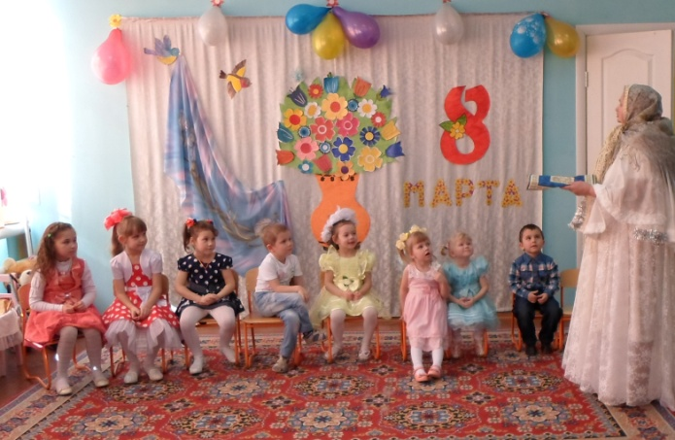
Снежная бабушка: Вы что-то искали?

Ведущая: Да вот, наши ребята, приготовили в подарок для мам, бабушек весенние аппликации, а они куда-то пропали…

Снежная бабушка: И не найдете вы больше свои аппликации!

Ведущая: Это почему же?

Снежная бабушка: А не понравились они мне! Цветочки на них весенние, солнышки яркие, так и согревают своими лучами всё вокруг! А я это совсем не люблю, таю я от солнышка.
Пришлось мне ваши подарочки охладить – в пластиночки-ледышечки превратить. (Показывает.)
Вот их и дарите! (На подносе прямоугольные льдинки.)
Вот так-то лучше – смерзлись совсем! А я пойду, прослежу за погодой: чтобы морозец ручейки болтливые сковал – это раз, метелям приказал птиц в наши края не пускать – это два. Солнышко что-то последнее время расшалилось, пойду его крупой ледяной закидаю – это три.
А вы тут смотрите – не шумите, не пляшите, не играйте, про лето и весну не вспоминайте. А то растают льдиночки!
(Отдаёт разнос с льдинками,уходит.)

Ведущая: Ну и Снежная бабушка! Что же она с нашими аппликациями
сделала?! (Показывает.)
А вы, гости дорогие, что больше хотите в подарок получить: вот эти льдиночки или весенние аппликации? (Родители.) Значит, придётся пластиночки-льдиночки как-то разморозить. Но как это сделать? (Ответы детей.) (Наверное, Снежная бабушка волшебством их заморозила, они могут испортиться.)
Снежная бабушка говорила, чтобы мы не пели, не плясали про лето и весну не вспоминали…. А мы сделаем всё наоборот!
Лето без весны не приходит. А весны без яркого и теплого солнышка не бывает. Ребята, давайте покричим, солнышко позовём!
А пластиночки-льдиночки я положу и салфеткой накрою. Пусть тают.

Все дети: Солнышко, солнышко, выгляни скорей!
Солнышко, солнышко, ты согрей детей!
Когда светит солнышко, веселее жить.
Мы не будем ссориться, будем все дружить!
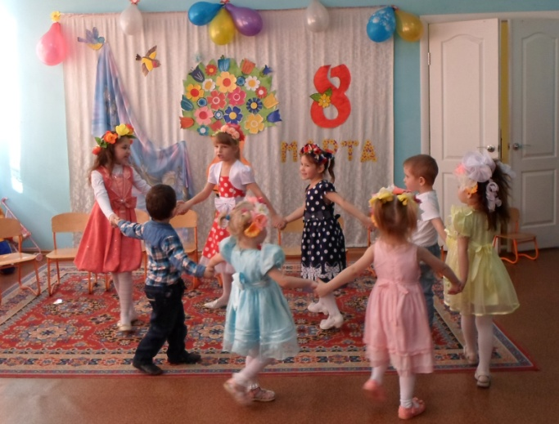
Ведущая: Накликали вы ребята солнышко – вон, сколько луж появилось!
Ребёнок: Позади метель и стужа,
Здравствуй, мартовский денёк!
Глубину огромной лужи
Измеряет мой сапог!
Мама ты должна понять –
Не за что меня ругать.
Ведь за тем сапог и нужен,
Чтобы шлёпать им по луже!

Ведущая: Ну а как там наши льдиночки? Нет, не тают. Нам надо ещё потанцевать, чтобы льдиночки согреть!
Хоровод «А весной…»
1. А весной, а весной
Снег повсюду тает.
А весной, а весной
Птички запевают.
Припев: Чик-чирик, чик-чирик
2р.
Птички запевают.
2. А весной, а весной
Солнышко проснётся.
А весной, а весной
Детям улыбнётся.
Припев: Ля-ля-ля, ля-ля-ля
2р.
Детям улыбнётся.
3. А весной, а весной
Зацветут цветочки.
А весной, а весной
Мы сплетём веночки.
Припев: Ля-ля-ля, ля-ля-ля
2р.
Мы сплетём веночки.

Ведущая: Хорошо мы танцевали, но надо посмотреть, льдиночки растаяли или нет? (Показывает.) Нет! Ну, ничего, надо нам ещё поиграть, чтобы они растаяли!
Вам, ребятки, загадать хочу загадки.
Внимательно их слушать нужно, а потом ответить дружно.

- Кто позже всех ложится и раньше всех встаёт?
В заботах день проводит и очень устаёт? (Мама.)
- Сверкает, серебрится на пальчике сердечко
С изумрудным камушком яркое… (Колечко.)
- Эти шарики на нити вы примерить не хотите ль?
На любые ваши вкусы в маминой шкатулке… (Бусы.)
- Край её зовут полями, верх украшен весь цветами,
Головной убор – загадка, есть у нашей мамы… (Шляпка.)

Ведущая: На столе лежат отгадки на мои трудные загадки.
Давайте поиграем, гостям нашим покажем, как мама собирается на работу.
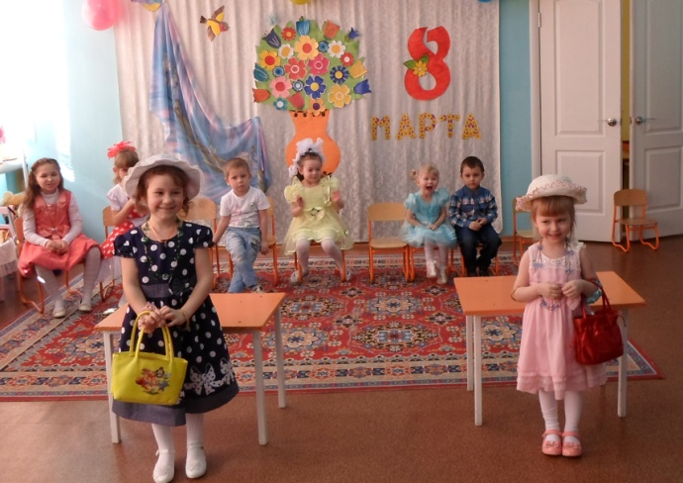
ИГРА «МАМА СОБИРАЕТСЯ НА РАБОТУ».

На столе два колечка, двое бус, две шляпки и две сумочки, две расчёски, две пудреницы, две губных помады. Две девочки соревнуются: кто быстрее соберётся на работу.

Ведущая: Вот так чудо! Пока мы с вами танцевали и играли, нашлись наши весенние аппликации. Теперь вы можете подарить их своим мамам.
Звучит весенняя мелодия.
(Дети берут свои аппликации, дарят их мамам, бабушкам.)

Ведущая: А пластиночки-льдиночки так и не растаяли. Знаете почему?
Потому что снежная бабушка принесла сладкие льдиночки.
А весна прислала вам вкусные, красивые яблоки.

Ведущая: Дорогие наши мамы, бабушки!
На прощанье ещё раз мы хотим поздравить вас.
От души желаем счастья,
Много-много долгих лет,
Ну, а главное - здоровья,
Чего дороже в жизни нет!

